

Kontak my gerus :
021 975 3773
tanja@gesinskerk.co.za
Kruiskids.tv (webblad)
Week 1
Idioom van die skaap
Graad 3-5

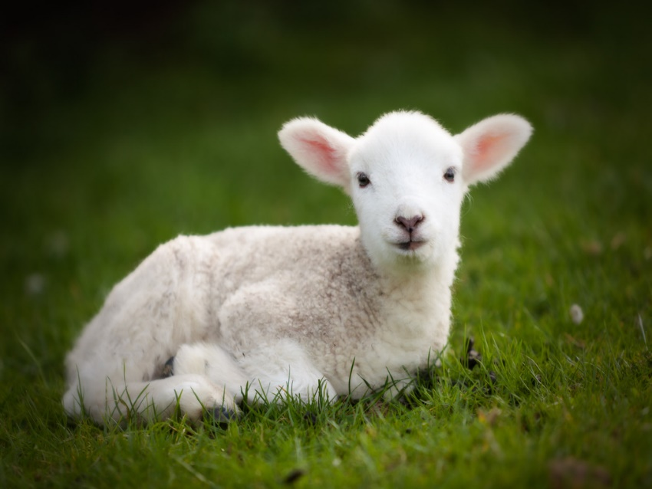

Johannes 3:16 “Want so lief het God die wêreld gehad, dat Hy sy eniggebore Seun gegee het, sodat elkeen wat in Hom glo, nie verlore mag gaan nie, maar die ewige lewe kan hê.”

Ons leer en gesels baie oor Johannes 3:16, wat beteken die vers vir jou en hoe sal jy dit vir ‘n maat oorvertel ?

Prent

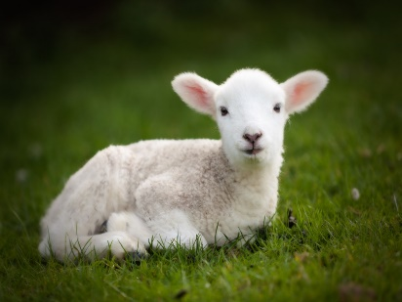
Jesus is die Lam.

- Hierdie idioom praat van ‘n skaap, maar ons leer in die ……………. van die ……….. van God. (Johannes 1:29)

- Hierdie Lam is ………… wat aan die ………… gesterf het vir ons sondes.

- Net Jesus kan hierdie LAM wees want Hy het geen …………., net JESUS kan ons red. Lees Johannes 14:6 wat leer hierdie vers jou ?


